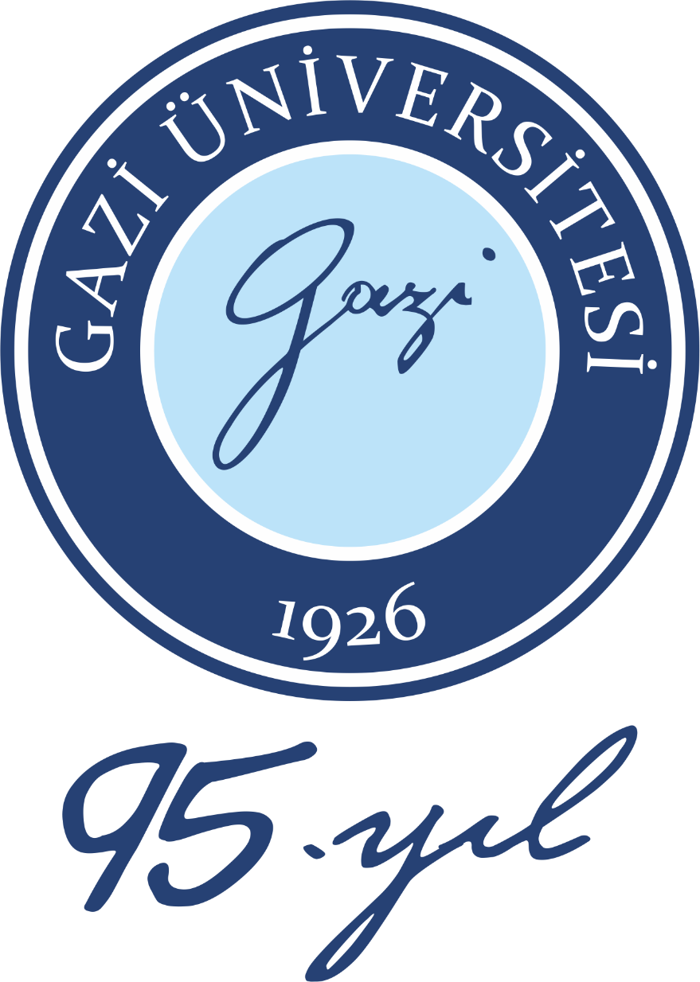

GAZİ ÜNİVERSİTESİ ECZACILIK FAKÜLTESİ
SPOR ECZACILIĞI SEMPOZYUMU

12-13 TEMMUZ 2021 ANKARA

DÜZENLEME KURULU (Organization Board)

Musa Yıldız, Onursal Başkan Prof. Dr. Gazi Üniversitesi Rektörü
İlkay Erdoğan Orhan, Başkan, Prof. Dr. Gazi Üniversitesi, Eczacılık Fak. Dekanı
Emre Durmaz, Doç. Dr. Sekreter, Prof. Dr. Gazi Üniversitesi, Eczacılık Fak.
Somer Helvacı, Üye, IOC Sertifikalı Uzm., Ecz.

SEMPOZYUM SEKRETARYASI (Secretary)

Emre Durmaz
Gazi Üniversitesi, Eczacılık Fakültesi
F. Toksikoloji Anabilim Dalı,
06330 Hipodrom- Ankara
e-posta: sporeczaciligi@gazi.edu.tr
Tel: 0312 2023081
PROGRAM (12 TEMMUZ 2021, PAZARTESİ)
10⁰⁰-15⁰⁰  (Ankara GMT+3) | 10³⁰-11⁰⁰  Açılış Konuşması  Musa Yıldız (Prof.Dr., Gazi Üniversitesi Rektörü)  İlkay Erdoğan Orhan (Prof.Dr., Gazi Üniversitesi Eczacılık Fakültesi Dekanı)  Fatma Akar (Prof.Dr., Gazi Üniversitesi, Spor Eczacılığı Yüksek Lisans Programı Koordinatörü)  Gazi Üniversitesi Eczacılık Fakültesi Spor Eczacılığı Yüksek Lisans Programı Tanıtımı  11⁰⁰-11⁴⁰  Sandy Jeong Rhie (Prof Dr., Yonsei Spor Bilimi ve Egzersiz Tıbbı Enstitüsü, Yonsei Üniversitesi, Kore)  Sporda Eczacılık Uygulamasının Kapsamının Genişletilmesi: 2018 Olimpiyat ve Paralimpik Oyunları  12⁰⁰-12⁴⁰  Özcan Esen (MSc, Spor Beslenmesi Uzmanı, Sağlık Meslekleri Bölümü, Sağlık, Psikoloji ve Sosyal Bakım Fakültesi, İngiltere)  Sporda Ergojenik Yardımcılar ve Takviyeler: Temel Bilimin Gözden Geçirilmesi, Kanıta Dayalı Yaklaşım  13⁰⁰-13³⁰  Tarkan Bir (GEK Yönetim Kurulu Başkanı, TEKB, Yönetim Kurulu Üyesi)  Güvenilir Destek Ürünlerine Ulaşma  13³⁰-14⁰⁰  Ecz.Hakan Coşkun Spor Eczacılığı Katkı Ödülleri  - Spor Eczacılığı Araştırma Geliştirme Ödülü – İÜSEK  (Kahramanmaraş Eczacı Odası Başkanı Ecz.Bahtiyar Murat Aras)  - Play True – Temiz Sporu Teşvik Ödülü – Burcu Ayhan Yüksel  (Gazi Üniversitesi Eczacılık Fakültesi Dekanı- Prof.Dr.İlkay Erdoğan Orhan  14⁰⁰-15⁰⁰  Panel-Spor Eczacılığını Geçmişi Geleceği
  Konuşmacılar:  Uzm.Ecz.Ayşegül Birlik,  Uzm.Ecz.Gül Reyhan Kara,  Uzm.Ecz.Levent Gökgünneç | Oturum Başkanı: Uzm.Ecz.Somer Helvacı
17⁰⁰-21⁰⁰  (Ankara GMT+3) | 17⁰⁰-17⁴⁰  Ali Jawad (Paralimpik Halterci, İngiltere)  WADA koduna Para-özgü hile yöntemleri dahil edilmeli mi?  18⁰⁰-18⁴⁵  Athena Cannon (PharmD, PGY-1 Farmasötik Bakım Liderliği İhtisası Minnesota Üniversitesi, Eczacılık Fakültesi, ABD)  Büyüyen Alan Spor Eczacılığı: Merak ve tutkuyu keşfetmeye yönelik sürekli bir yolculuk  19⁰⁰-19⁴⁵  Ashley Anderson (MBA, USADA Eczacı , ABD)  Spor Eczacılığında Fırsatlar İçin Ortaklıklar ve Ağ Oluşturma  20⁰⁰-20⁴⁵  Robert P. Nickell (1st Pharmacist for USA Olympic Medical Team 2004)  Spor Eczacılığı, İşinizi nasıl başlatırsınız!
PROGRAMME (12 JULY 2021, MONDAY)
10⁰⁰-15⁰⁰  (Ankara GMT+3) | 10³⁰-11⁰⁰ (Ankara GMT+3)  Opening  Musa Yıldız (Prof.Dr., Rector of Gazi University)  İlkay Erdoğan Orhan (Prof.Dr., Dean of Gazi University Faculty of Pharmacy)  Fatma Akar (Prof.Dr., Gazi University, Sports Pharmacy Master's Program coordinator) Introduction to Gazi University Faculty of Pharmacy Sports Pharmacy Master's Program  17⁰⁰-17⁴⁰ (Korea GMT +9, 6 hours ahead of Ankara)  Sandy Jeong Rhie (Prof. Dr., Yonsei Institute of Sports Science and Exercise Medicine, Yonsei University, Wonju, Republic of Korea,)  Expanding Scope of Pharmacy Practice in Sports: Sharing Experience of 2018 Olympic and Paralympic Games  10⁰⁰-10⁴⁵ (UK, GMT +1, 2 hours behind Ankara)  Özcan Esen (MSc, SENr, Department of Health Professions, Faculty of Health, Psychology and Social Care, Manchester,UK)  Ergogenic and supplements in sport: review of basic science, evidence-based approach  13⁰⁰-13³⁰  Tarkan Bir (GEK-Chairman, TEKB-Board Member)  Reaching Safe Supplements  13³⁰-14⁰⁰  - Pharm Hakan Coşkun Pharmacy Contribution Awards  - Spor Eczacılığı Araştırma Geliştirme Ödülü – İÜSEK  (Kahramanmaraş Chamber of Pharmacists Bahtiyar Murat Aras, President)  - Play True – Clean Sports Award – Burcu Ayhan Yüksel  (İlkay Erdoğan Orhan, Dean)  14⁰⁰-15⁰⁰
  Panel-Past & Future of Sports Pharmacy Lecturers:  Pharm MSc. Ayşegül Birlik,  Pharm MSc. Reyhan Kara,  Pharm MSc. Levent Gökgünneç | Moderator:  Pharm MSc. Somer Helvacı
17⁰⁰-21⁰⁰  (Ankara GMT+3) | 15⁰⁰-15⁴⁰ (UK, GMT +1, 2 hours behind Ankara)  Ali Jawad (British Paralympic powerlifter)  Should Para specific cheating methods be included in the WADA code?  10⁰⁰-10⁴⁵ (Minesota, GMT -5, 8 hours behind Ankara)  Athena Cannon (PGY-1 Pharmaceutical Care Leadership Residency University of Minnesota, College of Pharmacy)  Growing the Field of Sports Pharmacy: A continuous journey of exploring curiosity and passion  10⁰⁰-10⁴⁵(Colorado, Mountain Std Time, UTC -6, 9 hours behind Ankara)  Ashley Anderson (Pharmacist at United States Anti Doping Agency, Clinical)  Creating Partnerships and Networking for Opportunities in Sports Pharmacy  10⁰⁰-10⁴⁵ (California, Pacific Daylight Time, 10 hours behind Ankara)  Robert P. Nickell (1st Pharmacist for USA Olympic Medical Team 2004)  Sports Pharmacy, How to get your business started!

PROGRAM (13 TEMMUZ 2021, SALI)
Türkçe (Session in Turkish)
11⁰⁰-16⁰⁰ | 11⁰⁰-11⁴⁰  Gürhan Dönmez (Doç.Dr, Hacettepe Üniversitesi, Spor Hekimi)  Sporda Rejeneratif Tıp Uygulamaları  12⁰⁰-12⁴⁰  Yiğitcan Karanfil (Mersin Şehir Eğitim ve Araştırma Hastanesi, Spor Hekimi)  Sporcu sağlığında akılcı ilaç kullanımı, Doktor-Eczacı iş birliği  13⁰⁰-14⁰⁰  Ara  14⁰⁰-14⁴⁰  Emre Durmaz (Doç,Dr., ERT, Gazi Üniversitesi)  Performans Arttırıcıların Advers Etkileri  15⁰⁰-15⁴⁰  Rauf Efendiyev (F1 Azerbaycan Spor Eczacısı, Azerbaycan Sağlık Bakanlığı Analitik Uzmanlık Merkezi, Kalite Yönetim Daire Başkanı)  Uluslararası Organizasyonlarda Spor Eczacılığı
15⁵⁰-16⁰⁰ | Kapanış

KONUŞMACILAR

Athena Cannon,PhD, USA
Ali Jawad, PhD(c),UK
Ashley Anderson, MBA, Clinical pharm, ICU, L&D, ED, and Med/Surg, IOC-DSC, USA
Emre Durmaz, PhD,ERT,Turkey
Gürhan Dönmez, PhD, Turkey
Özcan Esen, MSc, SENr (Sport Nutritionist), IOC-DSC- Diploma in Sports Nutrition, UK
Rauf Efendiyev, Azerbaijan
Robert P Nickell,RPh, FAPO, FCPHA, FACA,USA
Sandy Jeong Rhie,PhD, Pharm.D., Professor at EWU, Republic of Korea
Somer Helvacı, Pharm MSc, IOC-DSC, Turkey
Tarkan Bir, Pharm
Yiğitcan Karanfil, MD, Turkey

